**Actividad**

**Determina el número de sílabas de cada palabra y clasifícala en el cuadro de abajo:**

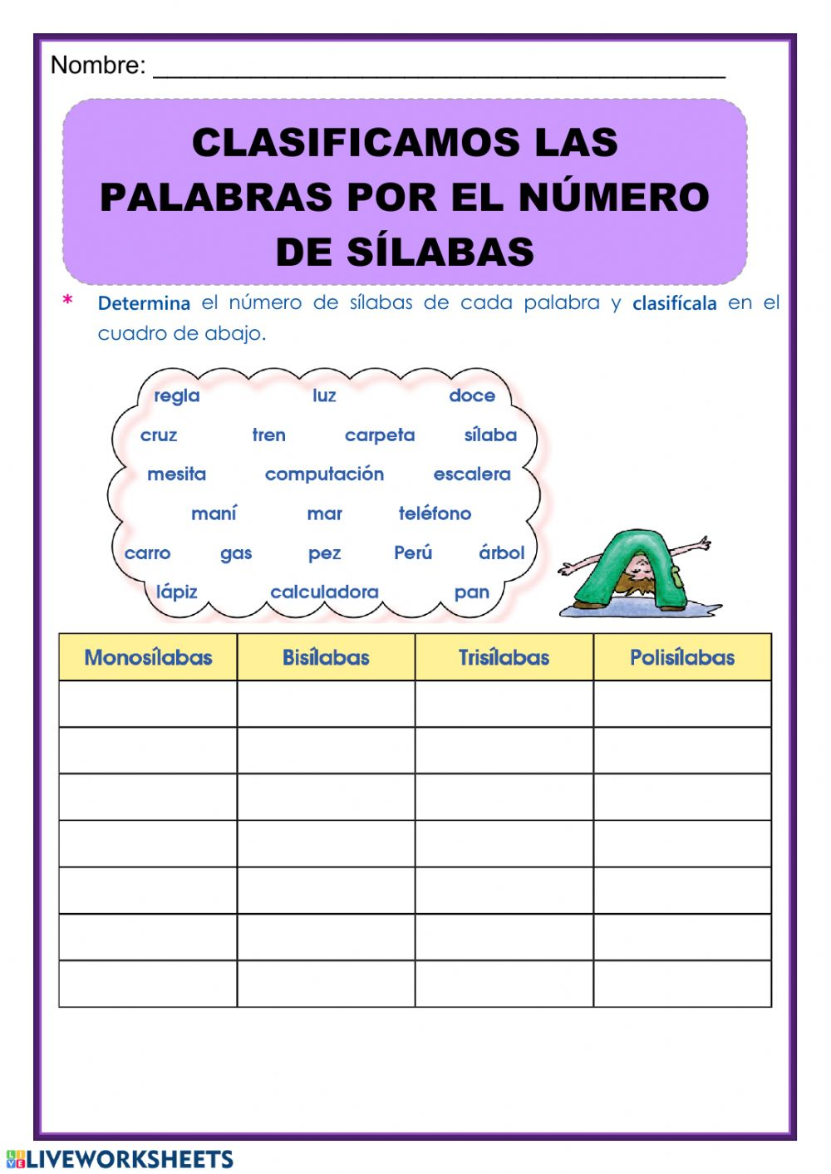

La sílaba

puede ser

Tònica Àtona

Se hace fuerza No se hace

en la voz al fuerza en la voz

pronunciarla. al pronunciarla.

Ejemplos Ejemplos

pe rió di co pe rió di co

fan tas ma fan tas ma

e lec tro do mès ti co e lec tro do mès ti co

El acento

Llamamos acento a la mayor fuerza con que se pronuncia una sílaba dentro de una palabra.

La ubicación de la silaba acentuada, produce cambios a la palabra cambios en su significado.

Ejemplo:

hàbito habito habitó

cèlebre celebre celebré

último ultimo ultimó